PRESS RELEASE

COMUNICATO STAMPA MILANO, 28 giugno 2022

FORUM DELL’ABITARE 2022: a Milano Scenari Immobiliari presenta
LA CASA NEL METAVERSO

METAVERSO: PREVISTI 1,5 MILIARDI DI EURO DI INVESTIMENTI IMMOBILIARI A LIVELLO MONDIALE NEL 2022 E FINO A OLTRE 3,5 MILIARDI NEL 2025

Dal 2018 gli investimenti immobiliari hanno quasi raggiunto la soglia di 2,5 miliardi di euro, con ancora circa 270mila proprietà “immobiliari” in commercio

Non è un concetto nuovo nell’ambito digitale quello di una realtà basata su un mondo virtuale, ma oggi si sta assistendo a un’esplosione dell’interesse per il Metaverso, che promette di far vivere esperienze immersive, di poter testare prodotti prima della loro realizzazione, di riuscire a incontrare persone inavvicinabili nella realtà. Tra i vari segmenti economici, anche quello immobiliare sta trovando una sua naturale collocazione e ha registrato negli ultimi dodici mesi un’importante e costante crescita. L’aumento degli “investimenti immobiliari” a livello globale si è concretizzato alla fine del 2021 e per il 2022 si prevedono circa 1,5 miliardi di euro, che potrebbero sfiorare il 2,5 miliardi nel 2023 e gli oltre 3,5 nel 2025. Sono queste alcune previsioni che emergono dalla ricerca LA CASA NEL METAVERSO a cura di Scenari Immobiliari, presentata oggi a Milano nel corso del convegno FORUM DELL’ABITARE 2022.

“Attualmente – ha commentato Francesca Zirnstein, direttore generale di Scenari Immobiliari – il Metaverso è, prima di ogni altra cosa, un innovativo mezzo di divulgazione per il mondo della comunicazione, dei giochi, del marketing e della moda, che stanno trovando in questi spazi virtuali una nuova vetrina adatta a interessare i possibili acquirenti, in costante aumento. Le aspirazioni dei costruttori, tuttavia, vanno oltre questa tradizionale caratteristica e la progettazione di ambienti molteplici e riconoscibili, tipologici e funzionali, punta alla realizzazione di un mondo virtuale che ambisce a diventare un asset class di investimenti concreta.”

Gli investimenti immobiliari nel Metaverso
L’aumento degli investimenti si è concretizzato alla fine del 2021: fino a dicembre 2020, infatti, nonostante gli annunci di transazioni di lotti virtuali di terreno a prezzi in crescita mensilmente anche oltre il mille per cento, il numero di transazioni era estremamente limitato e, dalle prime compravendite su SuperWorld nel 2018, aveva totalizzato circa 62 milioni di euro.

La prima grande svolta si è avuta nell’ottobre del 2021, quando Mark Zuckerberg ha mutato la denominazione dell’azienda da lui fondata in Meta Platforms, scegliendo per logo il simbolo matematico dell’infinito, puntando l’attenzione del pubblico sulle sue piattaforme, 5,45 miliardi di utenze, il suo Metaverso e dando inizio a una nuova era. Un’operazione che ha portato, nel corso dell’ultimo trimestre del 2021, all’allocazione di circa 315 milioni di euro di investimenti, che hanno permesso di superare i 490 milioni di euro nel corso del 2021.

Da qui le grandi aspettative per il 2022, indicate in circa 1,5 miliardi di euro. La spiccata dipendenza dimostrata da questo tipo di investimenti nei confronti dell’impressione scatenata dall’informazione mediatica ha manifestato tutta la sua forza nei primi mesi dell’anno in corso, con gennaio e febbraio che hanno chiuso entrambi con circa 80 milioni di euro di allocazioni e i mesi successivi con circa la metà.

Il 2022 avrebbe quindi restituito una performance complessiva ben inferiore rispetto alle previsioni di fine 2021 se, durante il mese di marzo non fosse stata annunciata la creazione di un nuovo Metaverso, Otherside, che ha portato sul mercato circa 55mila lotti di terreno ceduti in pochi giorni a circa 790 milioni di euro complessivi.

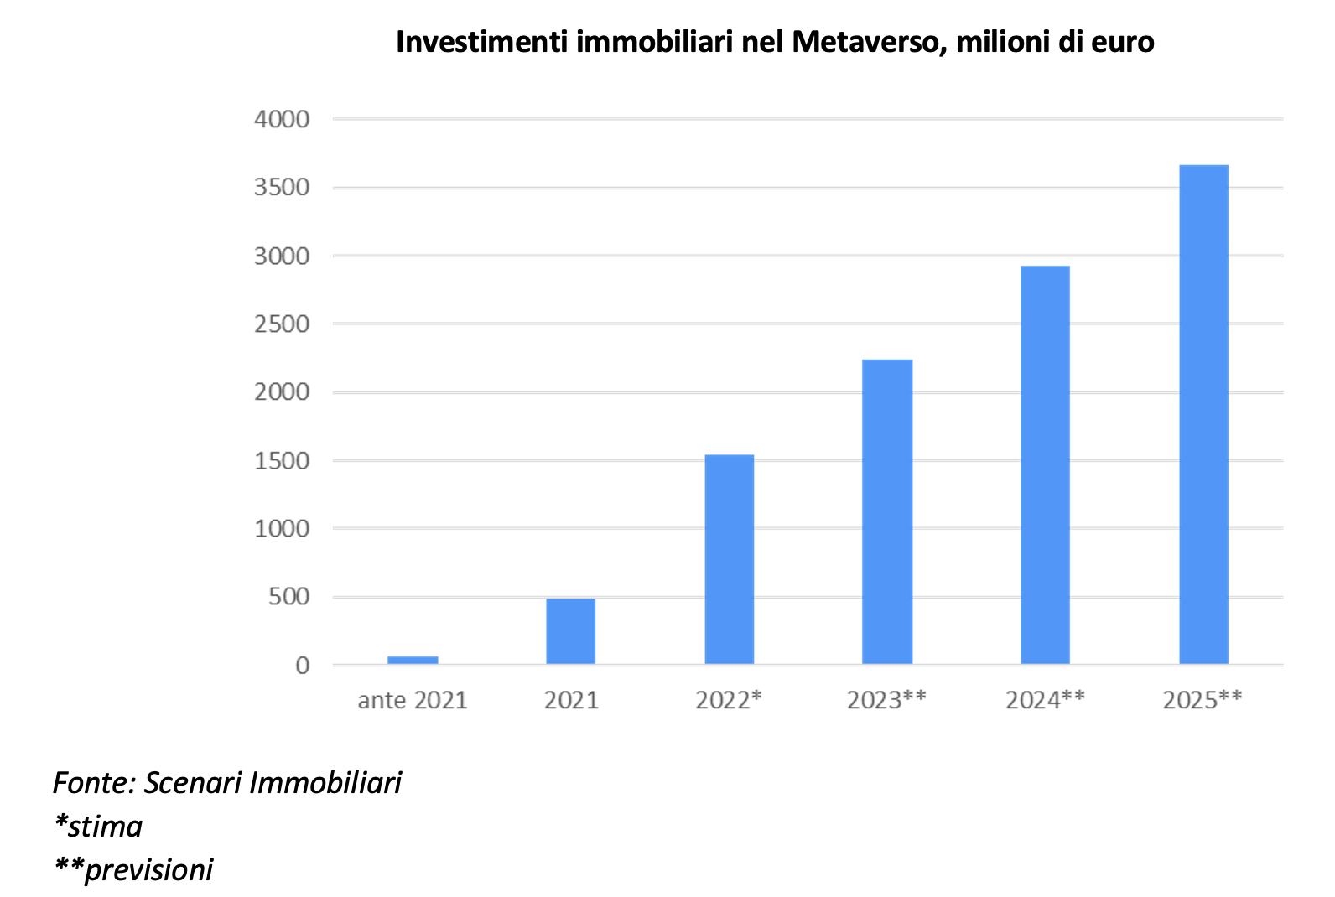

Le compravendite immobiliari nel Metaverso
Sono sempre più numerose e importanti in termini economici le transazioni nei mondi del Metaverso. Attualmente a monopolizzare il mercato sono le quattro principali piattaforme, The Sandbox, Decentraland, Cryptovoxels e Somnium, su cui si trovano in commercio circa 270 mila metaproprietà immobiliari di diverse dimensioni. Le stesse non hanno un mercato regolamentato, il funzionamento è basato sui parcel, appezzamenti o lotti di terra virtuali messi a disposizione da ogni piattaforma. Gli utenti possono quindi comprare un appezzamento per poi costruirvi un immobile, proprio simulando ciò che avviene nel mondo reale, con operazioni di acquisizione che possono essere gestite da agenti o broker che operano nel Metaverso e chiudono le transazioni tramite smart contracts. Il valore di vendita dei singoli beni, nonostante lo scambio avvenga in un mondo virtuale, risponde a dinamiche immobiliari già presenti nel mondo reale.

Tra tutte le realtà esistenti, spiccano le transazioni effettuate in The Sanbox che, nel 2021, ha fatto registrare i maggiori livelli di scambi, con 65mila transazioni e un totale di 350 milioni di dollari di investimenti, risultato tre volte superiore a quanto raggiunto dal secondo Metaverso più grande Decentraland, che per lo stesso anno ne ha “concretizzate” 21mila, per un valore totale di 110 milioni di dollari.

Il mercato immobiliare del Metaverso è, dunque, evidentemente in costante sviluppo, con un volume di affari in forte espansione e con grande attenzione nei confronti dell’asset immobiliare costituito dai metaterreni, considerati oggi meno rischiosi di altri tipi di investimento. Attualmente si stima che il valore complessivo del patrimonio immobiliare nei Metaverso ammonterà a quasi 2,5 miliardi di euro entro la fine del 2022 e che potrebbe crescere nel corso del prossimo triennio, fino a sfiorare i 28 miliardi di euro nel 2025.

Il Metaverso rappresenta quindi una realtà da scoprire, un bacino di potenzialità estremamente complesse e per le quali non sono ancora chiare regole, prospettive di durata e solidità. Ma rappresenta anche un contenitore di desideri e mode e, se letto correttamente, di tendenze della domanda e come tale può essere strumento per dare risposta a desideri nella realtà.

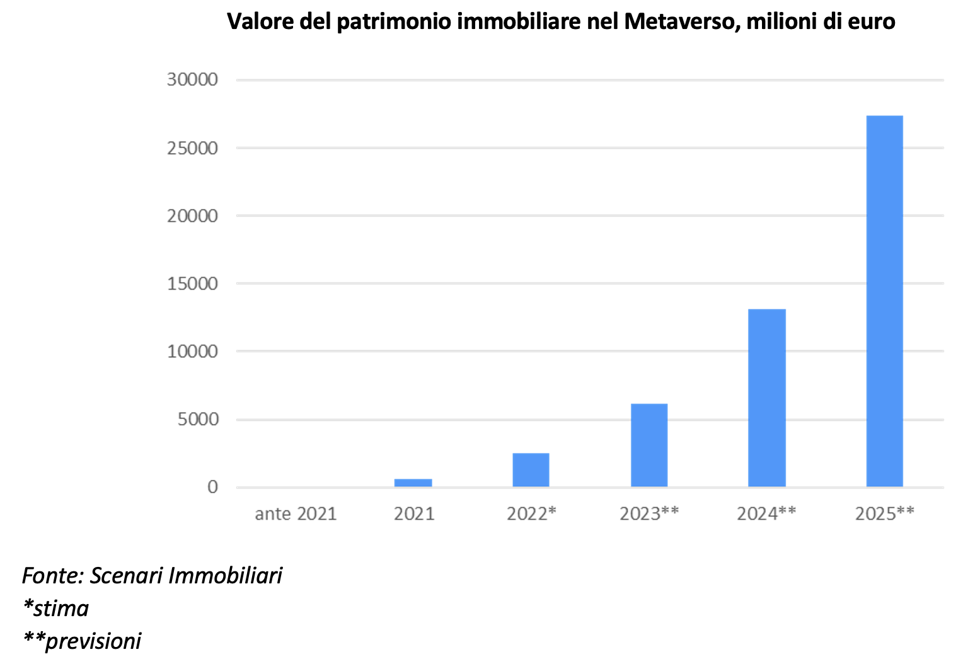

SCENARI IMMOBILIARI Istituto indipendente di studi e di ricerche analizza i mercati immobiliari, e in generale, l'economia del territorio in Italia e in Europa. Fondato nel 1990 da Mario Breglia, l'Istituto opera attraverso le sedi di Milano e Roma e può contare su un ampio numero di collaboratori attivi sul territorio nazionale ed europeo. Un personale altamente qualificato e multidisciplinare, proveniente da esperienze professionali diversificate, è in grado di fornire servizi a elevato valore aggiunto in tutta la filiera immobiliare (esclusa l'intermediazione).

press office
Phone +39.06.8558802 – E-mail ufficiostampa@scenari-immobiliari.it

SEC Relazioni Pubbliche – 02.624.999.1
Daniele Pinosa - daniele.pinosa@secnewgate.it –335 7233872
Fabio Santilio – fabio.santilio@secnewgate.it - 339 8446521

